

***Αυτή η ιστορία αναπτύχθηκε στο πλαίσιο του έργου***

***«SkillsXcellerate: Ενίσχυση των νέων στην πορεία τους προς την ανεξαρτησία μέσω της επιχειρηματικότητας»  
WP2 – Βέλτιστες πρακτικές επιχειρηματικότητας***

**Τα μέσα κοινωνικής δικτύωσης κάνουν τα πάντα να συμβούν**

**Nathalie Lameri**

**Σουηδία**

Χρηματοδοτείται από την Ευρωπαϊκή Ένωση. Ωστόσο, οι απόψεις και οι γνώμες που εκφράζονται είναι αποκλειστικά του/των συγγραφέα/ων και δεν αντανακλούν κατ' ανάγκη τις απόψεις και τις γνώμες της Ευρωπαϊκής Ένωσης, της Εθνικής Υπηρεσίας (MUCF) ή του Ευρωπαϊκού Εκτελεστικού Οργανισμού Εκπαίδευσης και Πολιτισμού (EACEA). Ούτε η Ευρωπαϊκή Ένωση ούτε ο EACEA μπορούν να θεωρηθούν υπεύθυνοι γι' αυτές.  
Κωδικός έργου: 2023-2-SE02-KA220-YOU-000171087

**ΠΩΣ ΚΑΙ ΠΟΤΕ ΙΔΡΥΣΕ Η NATHALIE ΤΗΝ ΕΠΙΧΕΙΡΗΣΗ ΤΗΣ**

Η Nathalie ήταν 23-24 ετών όταν ίδρυσε το Creative People μαζί με τον σύζυγό της. Η Nathalie εξηγεί: «Είναι βιομηχανικός σχεδιαστής στο επάγγελμα. Πάντα σκεφτόμαστε και συζητάμε για το τι θέλουμε να κάνουμε και τι μπορούμε να κάνουμε. Θέλαμε να κάνουμε κάτι διαφορετικό. Πριν από αυτό, εργαζόμασταν και οι δύο στο λιανικό εμπόριο».

Από την αρχή, αυτό που αρχικά κινητοποίησε τη Nathalie και τον σύζυγό της σχετιζόταν με τα φορητά καταστήματα. Ήταν παρόντες σε διάφορα αεροδρόμια, αλλά η επιχείρηση απαιτούσε περισσότερα χρήματα και διαρκούσε περισσότερο απ' ό,τι αρχικά πίστευαν. Στόχος τους ήταν να δημιουργήσουν τα πρώτα μη επανδρωμένα καταστήματα. Η ιδέα ήταν ότι σε αυτά τα μικρά, μη επανδρωμένα καταστήματα θα μπορούσε κανείς να αγοράζει οδοντόβουρτσες, οδοντόκρεμα, μπλουζάκια, λευκά πουκάμισα, εσώρουχα κ.λπ. βασικά τα απαραίτητα σε περίπτωση που δεν έφταναν οι αποσκευές του. Κατάφεραν να ανοίξουν μερικά μη επανδρωμένα καταστήματα στο Arlanda της Στοκχόλμης και στο Heathrow του Λονδίνου. Ωστόσο, ήταν μπροστά από την εποχή τους με την ιδέα τους, και οι πωλήσεις ήταν αργές, οπότε πούλησαν την εταιρεία όταν πήραν την ανάθεση με τη γαλακτοβιομηχανία Skåne μέσω της εταιρείας τους Creative People.

Σε σχέση με το έργο αυτό, έλαβαν ένα αίτημα από γαλακτοκομικές εκμεταλλεύσεις της Skåne. Επέλεξαν αυτή την ευκαιρία επειδή τους παρείχε άμεσο εισόδημα, γεγονός που οδήγησε στη δημιουργία της Creative People.

**ΠΩΣ Η NATHALIE ANΕΠΤΥΞΕ ΤΗΝ ΕΠΙΧΕΙΡΗΣΗ ΤΗΣ**

Η Nathalie υποστηρίζει ότι είναι μια συνεχής συνεργασία μεταξύ αυτής και του συζύγου της. Ο σύζυγός της είναι δημιουργικός, παρακολουθεί τις τάσεις και το θέμα της έρευνας, ενώ η Nathalie είχε πάντα ενδιαφέρον για το μάρκετινγκ. Συνήθιζαν να δουλεύουν εκτενώς με τα μέσα κοινωνικής δικτύωσης για να είναι ορατοί, συνεργαζόμενοι με bloggers και influencers, συμπεριλαμβανομένων επιφανών.

Στην αρχή, ακολούθησαν την κλασική διαδρομή της νεοφυούς επιχείρησης. Ξεκίνησαν στο Drivhuset (το Drivhuset υποστηρίζει γεννήτορες ιδεών, επιχειρηματίες, δήμους, παθιασμένα άτομα, φοιτητές και λάτρεις της αλλαγής στο ταξίδι τους για την ανάπτυξη), στη συνέχεια μετακόμισαν στο Minc (η κορυφαία κοινότητα νεοφυών επιχειρήσεων του Μάλμε, που προσφέρει καθοδήγηση, δικτύωση και υποστήριξη χρηματοδότησης για επιχειρηματίες), όπου έμειναν για τρία χρόνια και στη συνέχεια άλλα δύο χρόνια.

Η Nathalie μιλάει για δύο βασικές προκλήσεις. Η πρώτη πρόκληση ήταν πάντα η χρηματοδότηση. Η εξασφάλιση επιχορηγήσεων και χρηματοδότησης για την εκκίνηση ήταν δύσκολη. Η δεύτερη πρόκληση ήταν η αγορά. Η αγορά αλλάζει, το ίδιο και οι πελάτες. Βρίσκονται σε έναν παραδοσιακό κλάδο και υπήρχε μεγάλος σκεπτικισμός στην αρχή, γεγονός που καθιστούσε δύσκολη την αρχική πώληση. Υπήρχαν ήδη καθιερωμένες εταιρείες και αυτό που έκαναν η Nathalie και ο σύζυγός της ήταν διαφορετικό από τον κανόνα.

Σήμερα, η Creative People απασχολεί τέσσερις υπαλλήλους και η Boostiefied δέκα υπαλλήλους.

**ΠΟΙΑ ΕΙΝΑΙ ΤΑ ΣΧΕΔΙΑ ΤΗΣ NATHALIE ΓΙΑ ΤΟ ΜΕΛΛΟΝ**

Η Nathalie και ο σύζυγός της έχουν πάντα καινούργια σχέδια, και αυτή τη στιγμή έχουν μόλις ξεκινήσει μια νέα εταιρεία, η οποία έχει εντελώς διαφορετική εστίαση σε σχέση με τις προηγούμενες και τις τρέχουσες εταιρείες μας. Η Nathalie λέει: «Ξέρουμε πού θέλουμε να πάμε και θέτουμε νέους στόχους στην πορεία».

Όσον αφορά όμως το μέλλον της Creative People και της Boostified, στη Creative People θα παραμείνουν αρκετά σταθεροί- πρέπει να λειτουργούν ως ομάδα. Έχει να κάνει πολύ με τη δυναμική της ομάδας, και τώρα αισθάνονται ότι είναι καλή. Αυτή είναι η ΟΜΑΔΑ που θέλουν να διατηρήσουν στη Creative People.

Η Boostified, από την άλλη πλευρά, έχει εξωτερικούς επενδυτές, οπότε υπάρχουν εντελώς διαφορετικές απαιτήσεις για την παράδοση και την ανάπτυξη. Εδώ, η Nathalie και ο σύζυγός της θα επικεντρωθούν στην ανάπτυξη και την επέκταση, επειδή αυτό θέλουν οι εξωτερικοί επενδυτές.

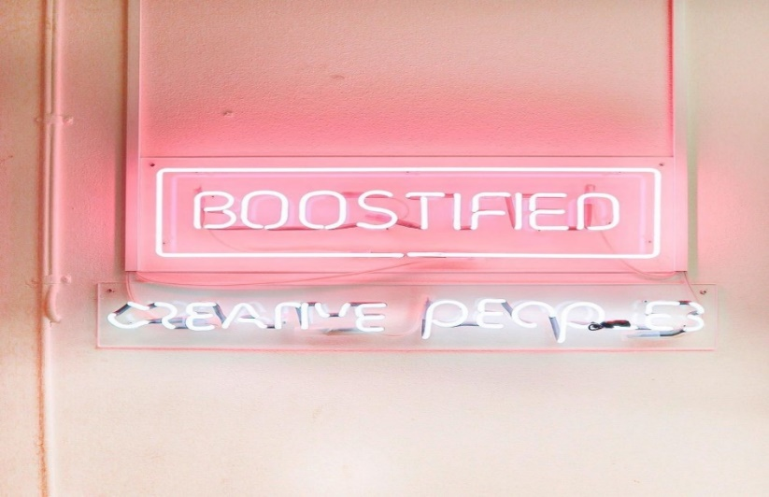

**ΠΟΙΕΣ ΕΙΝΑΙ ΟΙ ΣΥΜΒΟΥΛΕΣ ΤΗΣ NATHALIE ΣΤΟΥΣ ΝΕΟΥΣ ΠΟΥ ΘΕΛΟΥΝ ΝΑ ΑΝΟΙΞΟΥΝ ΤΗΝ ΕΠΙΧΕΙΡΗΣΗ ΤΟΥΣ**

Το μήνυμα της Nathalie προς όσους έχουν αμφιβολίες για το ξεκίνημα μιας επιχείρησης είναι να πιστέψουν στον εαυτό τους και να προσπαθήσουν. Τι έχετε να χάσετε προσπαθώντας; Ειδικά αν σπουδάζετε, μπορείτε απλά να δώσετε μια ευκαιρία. Πρόκειται για έναν τρόπο ζωής- πρέπει να είστε πρόθυμοι να αφιερώσετε τον απαιτούμενο χρόνο.

Είναι πολύ αναπτυξιακό για εσάς ως άτομο. Μαθαίνεις πολλά - πωλήσεις, μάρκετινγκ, διαχείριση. Αναπτύσσεσαι ως άτομο όταν τα πράγματα πάνε καλά, πράγμα που είναι ιδιαίτερα διασκεδαστικό. Οι αποτυχίες είναι ωφέλιμες - μαθαίνεις συνέχεια. Είναι χρόνος που επενδύεται σωστά. Είναι σημαντικό να έχεις τη διάθεση να επιμείνεις.

Το πιο σημαντικό πράγμα που έμαθε η Nathalie ως επιχειρηματίας είναι ότι χρειάζεται περισσότερος χρόνος απ' ό,τι νομίζεις, οπότε η επιμονή είναι το κλειδί. Μαθαίνεις πολλά πράγματα: κοινωνικές δεξιότητες, πωλήσεις, πώς να μιλάς στους ανθρώπους, πώς να προσαρμόζεσαι, κοινωνικές δεξιότητες. Πριν, η Nathalie ήταν πιο κλειστή σαν άνθρωπος, όμως όχι πια. Επειδή είσαι πάντα εκτεθειμένη στους ανθρώπους. Γίνεσαι πιο έξυπνος κατά τη διάρκεια και εξελίσσεσαι στο επάγγελμά σου.

Τα τελευταία λόγια της Nathalie αφορούσαν το κίνητρο να μην τα παρατάμε και να συνεχίσουμε να αγωνιζόμαστε. Η πυγμή είναι απαραίτητη. Ο καθένας μπορεί να έχει ιδέες και να είναι δημιουργικός, αλλά πρέπει να τολμήσει να μετατρέψει αυτές τις ιδέες σε πράξη.

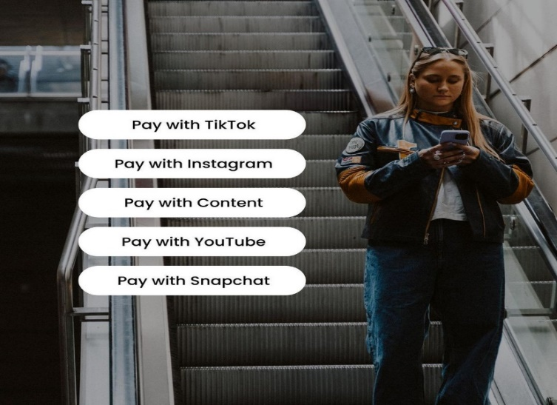

Πηγή εικόνων: όλες οι εικόνες της ιστορίας προέρχονται από το προσωπικό αρχείο της Nathalie.

Ευχόμαστε καλή τύχη για την **Nathalie**!

Εάν ενδιαφέρεστε να μάθετε περισσότερα για τηνεπιχείρηση ή για να έρθετε σε επαφή μαζί της, μπορείτε να επικοινωνήσετε μαζί της μέσω email: [nathalie@creativepeoples.se](mailto:nathalie@creativepeoples.se)

Creative people: <https://www.instagram.com/creativepeoples/>

Boostified: <https://www.instagram.com/boostified/>

Όλα τα περιεχόμενα προστατεύονται από άδεια χρήσης CC BY-ND-SA 4.0